# 一.实体关系图



# 二.数据流图

## 2.1基本系统模型



## 2.2功能级数据流图



## 2.3最终数据流图



# 三.状态转换图

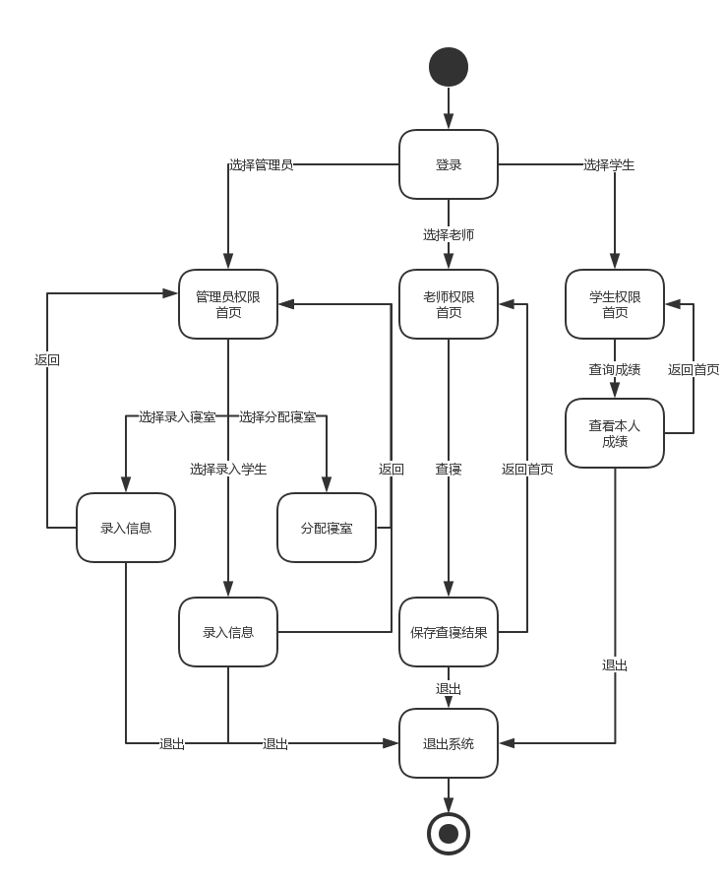

# 四.数据字典

学生信息 = 学生学号+学生姓名+性别+学生状态+所属班级

住宿信息 = 宿舍号+学生学号

宿舍信息 = 宿舍号+从属楼号+居住人数

成绩单 = 学生学号+学生绩点

学生学号 =学生班级+学号

学号 = 0..40

学生班级 = 8{数字}8

姓名 = 2{汉字}4

性别 = [男|女]

学生状态 = [在读|毕业|调出]

学生成绩 =0..5

宿舍号 =楼号+宿舍号

宿舍编号 =[1|2|3|4|5|6]+01..36

宿舍人数 = 0..12

楼号 = 1..12

用户名 = 6{字符}20

密码 = 6{字符}20

字符 = [字母|数字]